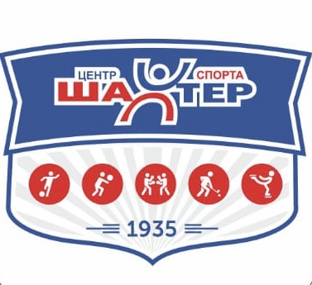
МУНИЦИПАЛЬНОЕ АВТОНОМНОЕ УЧРЕЖДЕНИЕ
«Центр спорта «Шахтер»
МАУ «ЦС «Шахтер», 650044, г. Кемерово, ул. Рутгерса, 32. тел/факс (3842) 64-06-63
ИНН/КПП 4205128961/420501001

Реквизиты для заключения договора

Полное наименование: муниципальное автономное учреждение «Центр спорта «Шахтер»
Сокращенное наименование: МАУ «ЦС «Шахтер»
Юридический адрес: 650044 г. Кемерово, ул. Рутгерса, 32
Почтовый адрес: 650044 г. Кемерово, ул. Рутгерса, 32

ИНН: 4205128961
КПП: 420501001
ОГРН: 1074205009438
ОКВЭД: 55.1
КБК 00000000000000000130
ОКТМО 32701000

Финансовое управление города Кемерово (муниципальное автономное учреждение «Центр спорта «Шахтер» л/с 30396U83380)
Р/счет 03234643327010003901
ОТДЕЛЕНИЕ КЕМЕРОВО БАНКА РОССИИ // УФК по Кемеровской области – Кузбассу г Кемерово
БИК 013207212
Кор / счет 40102810745370000032

тел. (3842) 64-33-71, бухгалтерия 64-17-04
e-mail: shahter-hotel@mail.ru

директор МАУ «ЦС «Шахтер» Игнатьев Сергей Владимирович, действует на основании Устава

